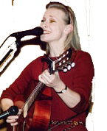
Не покидай меня,
весна...



27 Марта в 7:00 вечера
125 Brighton Beach Ave, 2ой этаж (между Ocean Pkwy & Brighton 1st)

Информация
$16 --> заранее на www.garmoshka.com или в Кассе "Лира"
$20 --> на входе перед концертом
$15 --> пенсионерам на входе перед концертом

О концерте и о покупке билетов: http://www.garmoshka.com/forum/viewtopic.php?t=811
Только билеты: http://www..garmoshka.com/ppcart/concert1_homchik.html

Вопросы Жене Сакирскому (917)748-9781 и Лене Вилихину (201)773-3044

